전산의뢰요청서
회 사 | 프리미어파트너스(유) | 담 당 자 | 이희현
전화번호 | 02-554-6120 | E-Mail | hlee@premierpartners.co.kr
메 뉴 | 투자>투자사후관리>회수위원회
내 용 | 1) 회수위원회 개최 등록시 회수예정금액도 필수입력사항으로 수정 부탁드립니다.  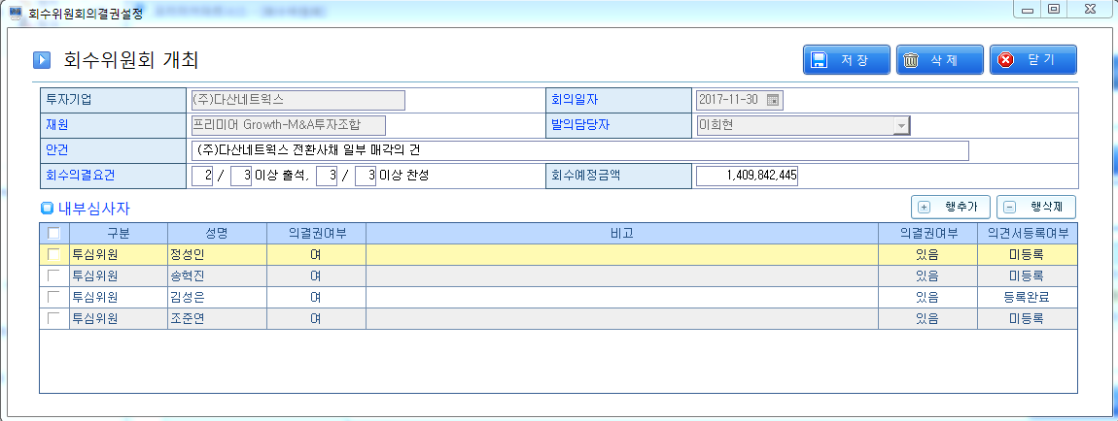  (입력을 해야지 저장이 가능하도록 해주시기 바랍니다.)  2) 회수위원회 모바일 의결시 결의내용이 보이지 않습니다.  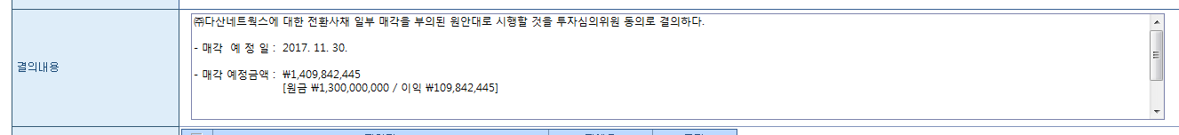  PC화면과 동일하게 모바일상에서도 보이게 시스템 수정 요청드립니다.
하단은 로고스시스템 작성
조치일자 |  | 담 당 자
전화번호 |  | E-Mail
조치사항
(비고)

